Golden Beach Motel 3*

Лето 2012 года

Цены от:
Количество ночей | Тип питания | Стоимость, руб.
7 ночей/8дней | Завтраки | 36361
7 ночей/8дней | Полупансион | 41857
10 ночей/11дней | Завтраки | 41253
10 ночей/11дней | Полупансион | 49075
14 ночей/15дней | Завтраки | 47807
14 ночей/15дней | Полупансион | 58709
*Цена указана за 2-х человек

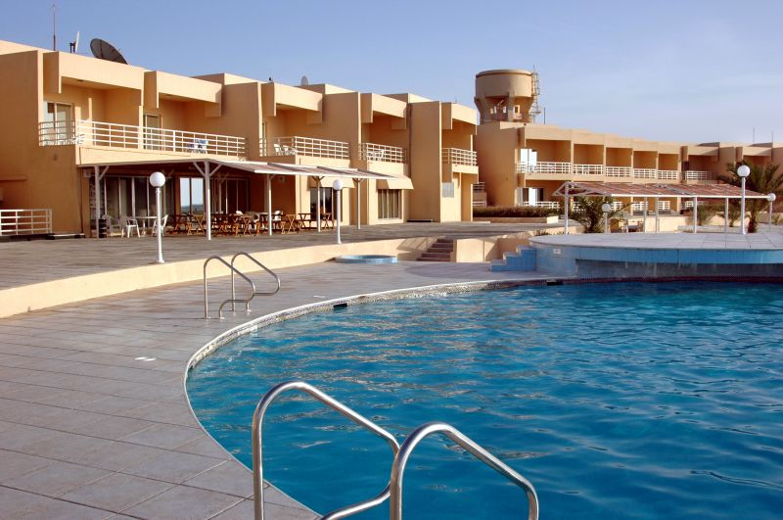

Контактная информация:
Тел. +9716 5281331
Факс +9716 5281151
Сайт: www.sharjahcarlton.com

Тип гостиницы: Гостиница

Расположение: 1-я линия, Пляжный

Транспортная доступность:
Близость к аэропорту - Близко (> 20 до 40 км)

Об отеле:

РАСПОЛОЖЕНИЕ: в Шардже на берегу залива, в районе Аль Хан, в 20 минутах езды от Международного аэропорта Дубая и Шарджи, в нескольких минутах езды от деловых и торговых центров Шарджи. Состоит из двухэтажных корпусов и небольшой территории. Отель относится к небольшой местной цепочке отелей, в которую входят также Carlton Sharjah и Beach Hotel Sharjah.

НОМЕРА:
общее количество номеров – 55 (все номера просторные, с видом на море, оборудованы кухней, посуда предоставляется бесплатно по запросу)
стандартный номер (45)
• ванная комната/душ
• холодильник
• индивидуальный кондиционер
• спутниковое ТВ, телефон
• балкон или терраса
One8bedroom apartment (2) – спальня, гостиная, кухня
Two8bedroom apartment (6) – 2 спальни, гостиная, кухня
Three8bedroom apartment (2) – 3 спальни, гостиная, кухня

В ОТЕЛЕ:
• небольшой ресторан
• сервисное обслуживание номеров
• бассейн, детский бассейн
• прачечная, химчистка
• прокат автомобилей
• парковка
• сейф на стойке регистрации

ПЛЯЖ :
• собственный оборудованный пляж
Для гостей отеля – бесплатный трансфер к торговым центрам Шарджи и Дубаи.

